《软件工程》实验报告

年级、专业、班级 |  |  |  |  | 姓名
实验题目 | 基于UML的静态建模实验
实验时间 |  |  | 实验地点
实验成绩 |  |  | 实验性质 | □验证性 R设计性 □综合性
教师评价：
□算法/实验过程正确； □源程序/实验内容提交 □程序结构/实验步骤合理；
□实验结果正确； □语法、语义正确； □报告规范；
其他：
评价教师签名：
- 实验目的
1． 加深对面向对象方法和UML的理解；
2． 培养学生基于面向对象思想分析问题的能力；
3． 熟悉PowerDesigner中用例建模和类图建模的基本操作；

- 实验项目内容
掌握PowerDesigner中用例建模和类图建模的基本方法；依据“医院病房管理系统”的给定的需求，绘制系统所需的用例图和分析类图。具体要求如下：
（1）针对需求文档中第一和第二段的内容描述，画出对应的用例图；
（2）从上述用例图中任选至少3个用例，进行用例执行场景描述；
（3）基于（2）中的用例场景描述，抽取对应的分析类，并建立分析类图；
三、实验过程或算法（源程序）
（一）用例图
在此问题中，系统的外部执行者显然包括医生，护士站和药房。而对于病人，由于其实际上是将身份证号，病情等个人信息交由前台工作人员在系统中进行查询和记录，本身并不与系统进行交互，因而系统的外部执行者还包括前台工作人员。
以“办理入院手续”用例为例，在由于这一用例的执行过程中会无条件执行“收取住院押金”和“分配床位、主治医师”，因而该用例作为父用例与上述两个子用例形成<<include>>关系；而在特定情况下（例如病人未在医院办理医疗卡），该用例会用到“建立档案，办理医疗卡”用例，因而两者为<<extend>>关系；其他用例的分析过程与上述过程基本相同。
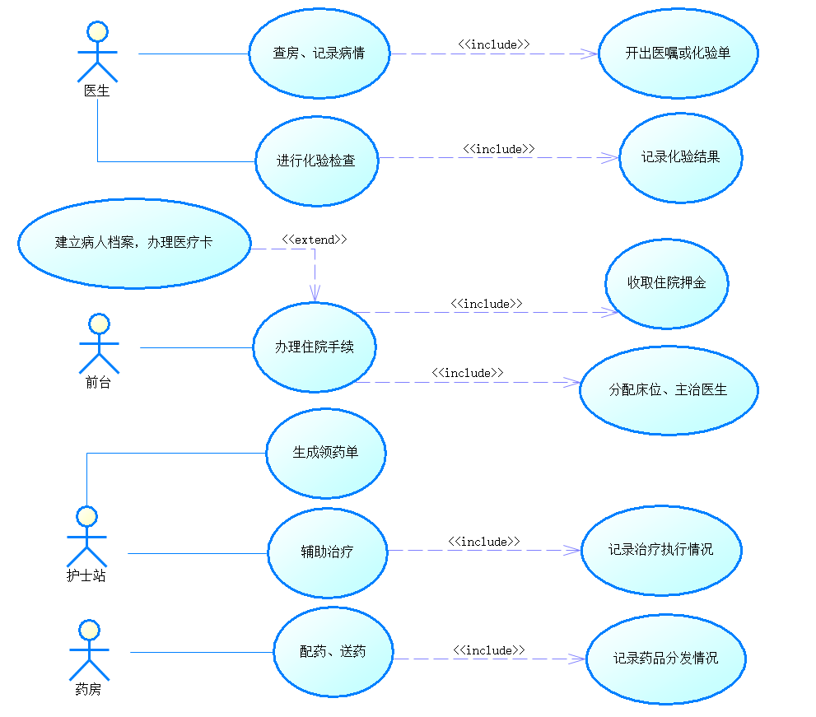
- 用例执行场景描述
由于单纯的用例图难以描述完整的信息，因此需要通过用例描述以文字形式刻画不能反映在图形上的信息。将用例发生的各种场景描述出来，以表示参与者与系统交互时双方的行为，即参与者的操作和系统的反应。本次实验选定以下三个代表性用例场景，基于用例描述模板来进行用例描述。

1.办理入院手续
用例名称： | 办理入院手续
描述： | 病人在（医院）前台办理入院手续
actors： | 前台
前置条件： | 无
基本流： | 1.前台根据病人身份证号查询医疗卡档案信息。  2.前台查询床位信息并分配床位。  3.前台查询主治医师信息并分配主治医师。  4.前台收取病人住院押金  5.前台向病人确认办理入院成功，打印凭据
备选流： | 1a.病人未办理医疗卡：  采集病人相关信息，建立医疗档案，办理医疗卡。  2a.医院无空余床位：  停止办理入院，【用例失败】  3a.医院无空闲主治医师：  停止办理入院，【用例失败】  4a.病人未能交纳住院押金：  停止办理入院，【用例失败】
扩展点： | 无
后置条件： | 无

2.生成领药单
用例名称： | 生成领药单
描述： | 护士站根据该站所有病人的医嘱生成领药单
actors： | 护士站
前置条件： | 医生已经开具医嘱
基本流： | - 护士站查询所有病人医嘱，确认用药方案。  - 护士站查询所需药品库存  - 护士站为所有医嘱生成领药单
备选流： | 2a.所需药品库存不足：  提醒药房补充对应药品库存。提醒主治医师提供其他用药方案，重新开局医嘱。
扩展点： | 无
后置条件： | 配药、送药

3.配药、送药
用例名称： | 配药、送药
描述： | 药房根据领药单进行配药、送药，并记录药品分发情况
actors： | 药房
前置条件： | 护士站已经生成领药单
基本流： | - 药房根据领药单进行配药  - 药房根据领药单向病人送药  - 药房记录药品种类和分发情况
备选流： | 无
扩展点： | 无
后置条件： | 无

- 、抽取分析类，建立分析类图
对于以上用例描述模板中的分析类，结合动态(交互)建模中的时序图，识别分析类的属性和行为。
1.时序图
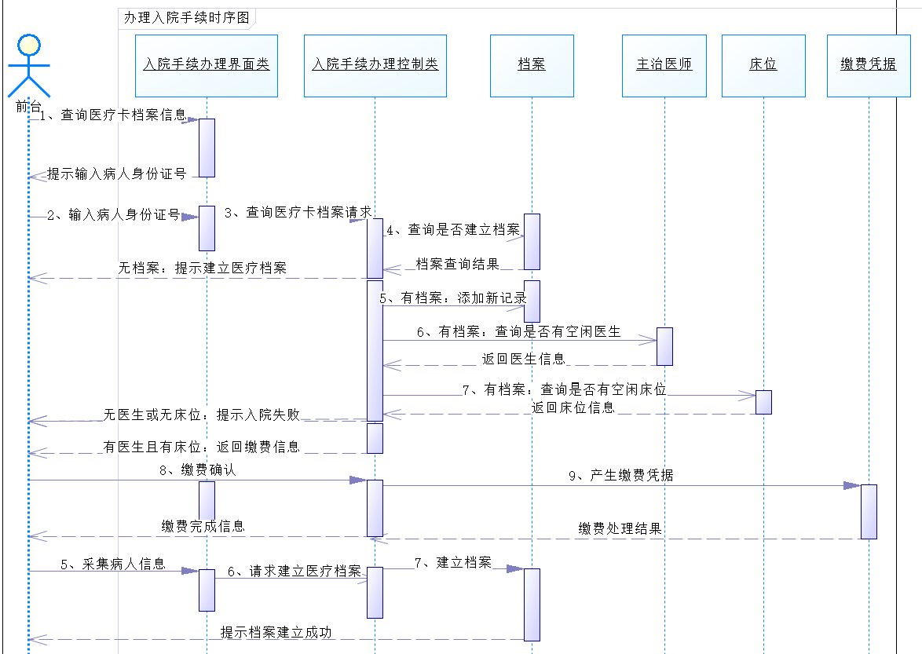
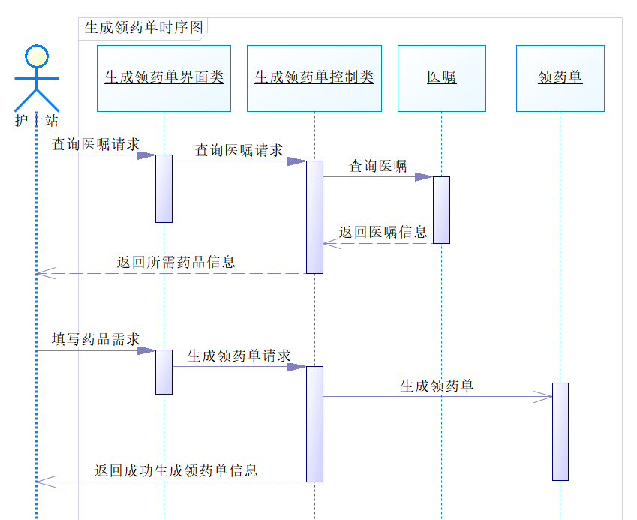
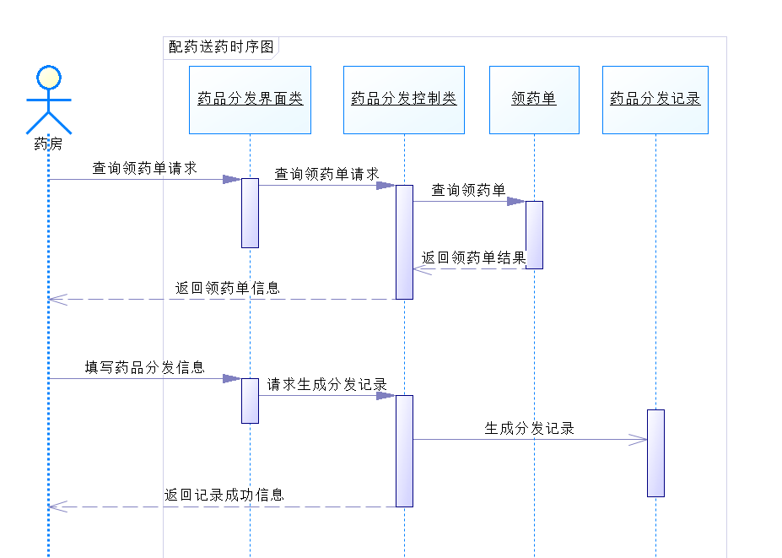

2.分析类
类名 | 类型
档案 | 实体类
床位 | 实体类
主治医师 | 实体类
缴费凭据 | 实体类
入院手续办理界面 | 边界类
入院手续办理控制 | 控制类
医嘱 | 实体类
领药单 | 实体类
生成领药单界面 | 界面类
生成领药单控制 | 控制类
药品分发记录 | 实体类
药品分发记录界面 | 界面类
药品分发记录控制 | 控制类

3.分析类图
最终建立的分析类图如下图所示：
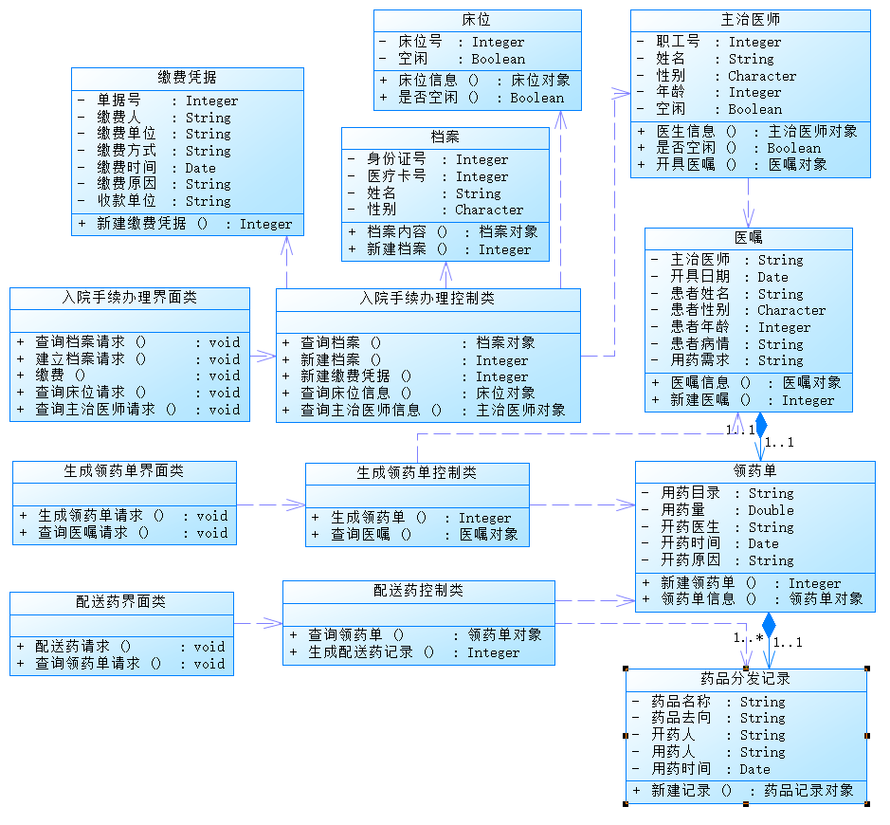
- 实验结果及分析和（或）源程序调试过程
本次实验主要基于Power Designer中的统一建模语言UML，并结合用例描述模板和分析类的提取方法，绘制了包括用例图和分析类图在内的各种系统功能分析图。提高了实验人员对理论课程“面向对象需求建模”中“用例建模”和“领域建模”等模块的需求分析和建模流程的理解，并锻炼了综合应用能力；同时，结合“行为建模”板块中时序图的绘制，进一步识别了分析类的行为，优化了建图逻辑。总结来说，本次实验取得了较为成功的实验结果。
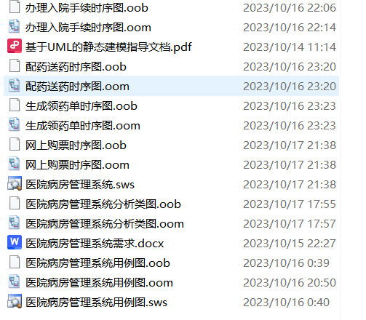
源程序结构图

